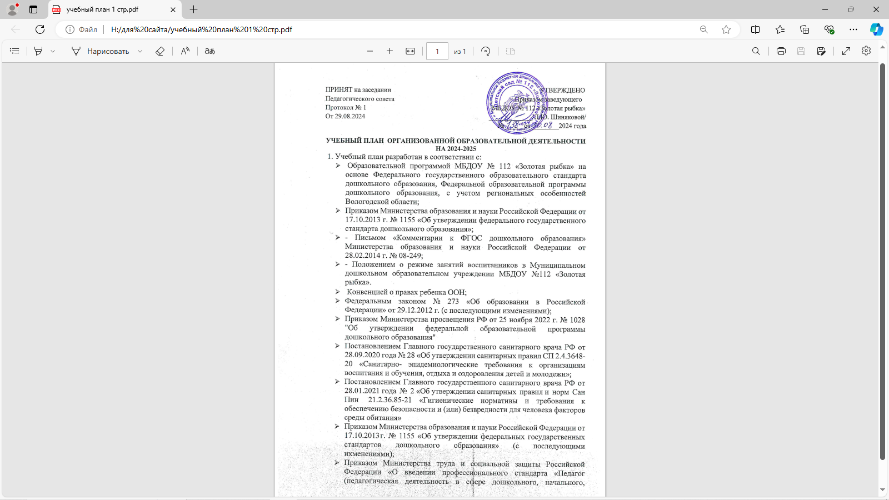

ПРИНЯТ на заседании УТВЕРЖДЕНО

Педагогического совета Приказом заведующего

Протокол № 1 МБДОУ № 112 «Золотая рыбка»

От 29.08.2024 _____________/Л.Ю. Шиняковой/

№______от ________2024 года

**УЧЕБНЫЙ ПЛАН ОРГАНИЗОВАННОЙ ОБРАЗОВАТЕЛЬНОЙ ДЕЯТЕЛЬНОСТИ**

**НА 2024-2025**

1. Учебный план разработан в соответствии с:

* Образовательной программой МБДОУ № 112 «Золотая рыбка» на основе Федерального государственного образовательного стандарта дошкольного образования, Федеральной образовательной программы дошкольного образования, с учетом региональных особенностей Вологодской области;
* Приказом Министерства образования и науки Российской Федерации от 17.10.2013 г. № 1155 «Об утверждении федерального государственного стандарта дошкольного образования»;
* - Письмом «Комментарии к ФГОС дошкольного образования» Министерства образования и науки Российской Федерации от 28.02.2014 г. № 08-249;
* - Положением о режиме занятий воспитанников в Муниципальном дошкольном образовательном учреждении МБДОУ №112 «Золотая рыбка».
* Конвенцией о правах ребенка ООН;
* Федеральным законом № 273 «Об образовании в Российской Федерации» от 29.12.2012 г. (с последующими изменениями);
* Приказом Министерства просвещения РФ от 25 ноября 2022 г. № 1028 "Об утверждении федеральной образовательной программы дошкольного образования"
* Постановлением Главного государственного санитарного врача РФ от 28.09.2020 года № 28 «Об утверждении санитарных правил СП 2.4.3648-20 «Санитарно- эпидемиологические требования к организациям воспитания и обучения, отдыха и оздоровления детей и молодежи»;
* Постановлением Главного государственного санитарного врача РФ от 28.01.2021 года № 2 «Об утверждении санитарных правил и норм Сан Пин 21.2.36.85-21 «Гигиенические нормативы и требования к обеспечению безопасности и (или) безвредности для человека факторов среды обитания»
* Приказом Министерства образования и науки Российской Федерации от 17.10.2013 г. № 1155 «Об утверждении федеральных государственных стандартов дошкольного образования» (с последующими ихменениями);
* Приказом Министерства труда и социальной защиты Российской Федерации «О введении профессионального стандарта «Педагог (педагогическая деятельность в сфере дошкольного, начального, общего, основного общего, среднего общего образования) (воспитатель, учитель)» от 18 октября 2013 г. № 544н (вступил в силу с 01.01.2017 г.);
* Приказом Министерства образования и науки от 30.08.2013 г. № 1014 «Об утверждении порядка организации и осуществления образовательной деятельности по основным общеобразовательным программам - образовательным программам дошкольного образования»;
* Уставом МБДОУ «Детский сад № 112 «Золотая рыбка»;
* Основными локальными актами учреждения.

2. Учебный план на 2024-2025 учебный год является нормативным актом, устанавливающим перечень образовательных областей и объем учебного времени, отводимого на проведение организованной образовательной деятельности.

Содержание педагогической работы запланировано по освоению детьми образовательных областей в соответствии с ФГОС дошкольного образования: «Физическое развитие», «Познавательное развитие», «Социально-коммуникативное развитие», «Художественно-эстетическое развитие», «Речевое развитие».

Количество и продолжительность игр-занятий и непрерывной организованной образовательной деятельности с воспитанниками устанавливаются в соответствии с

Санитарными правилами СП 2.4.3648-20 и Федеральной образовательной программой. Продолжительность ***игр-занятий*** с детьми от 1 года до 1,6 мес. составляет 3-6 мин., с детьми возрастом с 1,6 мес. до 2 лет – 8-10 мин.

Продолжительность непрерывной ***организованной образовательной деятельности***:

- для детей от 2 до 3 лет – не более 10 минут;

- для детей от 3 до 4 лет – не более 15 минут;

- для детей от 4 до 5 лет – не более 20 минут;

- для детей от 5 до 6 лет – не более 25 минут;

- для детей от 6 до 7 лет – не более 30 минут.

В середине времени, отведенного на организованную образовательную деятельность, проводятся физкультурные минутки. Перерывы между периодами организованной образовательной деятельности составляют не менее 10 минут.

Образовательная деятельность, требующая повышенной познавательной активности и умственного напряжения детей, организована в первую половину дня. Для профилактики утомления детей проводятся физкультурные и музыкальные занятия, в том числе на улице. Организация жизнедеятельности ДОУ предусматривает как организованные воспитателем совместно с детьми формы детской активности, так и самостоятельную деятельность детей. При определении общего количества часов учебной нагрузки в неделю учтено посещение воспитанниками занятий по программам дополнительных общеобразовательных общеразвивающих услуг. На самостоятельную деятельность детей 3-8 лет (игры, подготовка к образовательной деятельности, личная гигиена) в режиме дня отводится не менее 3-4 часов. При проведении занятий с использованием электронных средств обучения - ЭСО должна проводиться гимнастика для глаз, физкультминутки. Продолжительность непрерывного использования экрана для детей 5-7 лет не должна превышать 5-7 минут. Занятия с использованием ЭСО в возрастных группах до 5 лет не проводятся. Часть программы, формируемая участниками образовательных отношений, представлена парциальными программами:

- программа художественного воспитания, обучения и развития детей 2-7 лет И.А. Лыковой «Цветные ладошки»;

- программа по ритмической пластике для детей дошкольного и младшего школьного возраста А.И. Бурениной «Ритмическая мозаика».

Данные программы являются дополнением к Основной образовательной программе дошкольного образования, составленной на основе программы «От рождения до школы» под редакцией Н.Е. Вераксы и др., и составляют не более 40% от общей учебной нагрузки.

**Учебный план на 2024-2025 учебный год**

**(планирование образовательной деятельности при работе по пятидневной неделе)**

|  |  |  |  |  |  |  |
| --- | --- | --- | --- | --- | --- | --- |
| Организованная образовательная деятельность | | | | | | |
| Образовательные области | Базовый вид деятельности | Периодичность | | | | |
| Ранний возраст | Дошкольный возраст | | | |
| 1-я младшая группа | младшая группа | Средняя группа | Старшая группа | Подготовительная группа |
| 1 | 2 | 3 | 4 | 5 | 6 | 7 |
| **Физическое развитие** | Физическая культура в помещении | 2 раза в неделю | 2 раза в неделю | 2 раза в неделю | 2 раза в неделю | 2 раза в неделю |
|  | Физическая культура на прогулке | 1 раз в неделю | 1 раз в неделю | 1 раз в неделю | 1 раз в неделю | 1 раз в неделю |
| **ИТОГО всего количество занятий в неделю/Количество часов** | | **3/30 мин.** | **3/45 мин.** | **3/60 мин.** | **3/75 мин.** | **3/90 мин.** |
| **Познавательное развитие** | Познавательно-исследовательская деятельность, основы науки и естествознания (Ознакомление с окружающим миром) | 1 раз в неделю | 1 раз в неделю | 1 раз в неделю | 1 раз в неделю | 1 раз в неделю |
| Математическое развитие (ФЭМП) | 1 раз в неделю | 1 раз в неделю | 2 раза в неделю | 2 раза в неделю | 2 раза в неделю |
| **ИТОГО всего количество занятий в неделю/Количество часов** | | **2/20 мин.** | **2/30 мин.** | **3/60 мин.** | **3/75 мин.** | **3/90 мин.** |
| **Речевое развитие** | Речевое развитие, основы грамотности | 1 раз в неделю | 1 раз в неделю | 1 раз в неделю | 1 раз в неделю | 1 раз в неделю |
| **ИТОГО всего количество занятий в неделю/Количество часов** | | **1/10 мин.** | **1/15 мин.** | **1/20 мин.** | **2/50 мин.** | **2/60 мин.** |
| **Художественно-эстетическое развитие** | Продуктивная деятельность | | | | | |
|  | Рисование | 1 раз в неделю | 1 раз в неделю | 1 раз в неделю | 1 раз в неделю | 1 раз в неделю |
|  | Лепка, аппликация, конструирование, ручной труд | 1 раз в неделю | 1 раз в неделю | 1 раз в неделю | 1 раз в неделю | 1 раз в неделю |
|  | **Музыка** | 2 раза в неделю | 2 раза в неделю | 2 раза в неделю | 2 раза в неделю | 2 раза в неделю |
| **Социально-коммуникативное развитие** | Социализация, самообслуживание, самостоятельность, трудовое воспитание, безопасность | Осуществляется в ходе взаимодействия педагога с детьми при проведении режимных моментов, самостоятельной деятельности детей, взаимодействия с семьями воспитанников и интеграции образовательных областей | | | | |
| **ИТОГО всего количество занятий в неделю/Количество часов** | | **4/40 мин.** | **4/60 мин.** | **4/80 мин.** | **4/100 мин.** | **4/120 мин.** |
| **ИТОГО:** | **ИТОГО всего количество занятий** | **10 занятий в неделю** | **10 занятий в неделю** | **11 занятий в неделю** | **12 занятий в неделю** | **12 занятий в неделю** |
| **ИТОГО:** | **ИТОГО всего количество занятий** | **100 мин/1 час 40 мин.** | **150 мин/2 часа 30 мин.** | **220 мин/3 часа 40 мин.** | **300 мин/5 часов** | **360 мин/6 часов** |
| **Перечень основных игр-занятий с детьми первой группы раннего возраста** | | | | | | |
| **Виды игр-занятий** | Периодичность и условная продолжительность игр-занятий | Первая группа раннего возраста | | | | |
| **1 год-1 год и 6 мес.** | | | **1 год и 6 мес. – 2 года** | |
| **Расширение ориентировки в окружающем и развитии речи** | 3 раза в неделю | 3-6 минут | | | 8-10 минут | |
| **Развитие движений** | 2 раза в неделю | 3-6 минут | | | 8-10 минут | |
| **Игры-занятия со строительным материалом** | 1 раз в неделю | 3-6 минут | | | 8-10 минут | |
| **Игры-занятия с дидактическим материалом** | 2 раза в неделю | 3-6 минут | | | 8-10 минут | |
| **Музыкальное** | 2 раза в неделю | 3-6 минут | | | 8-10 минут | |
| **ИТОГО всего количество игр-занятий** | 10 игр-занятий в неделю | | | | | |
| **ИТОГО всего количество часов** |  | 30-60 минут | | | 80-100 минут | |
| **Образовательная деятельность в ходе режимных моментов** | | | | | | |
| **Утренняя гимнастика** |  | ежедневно | ежедневно | ежедневно | ежедневно | ежедневно |
| **Комплексы закаливающих процедур** |  | ежедневно | ежедневно | ежедневно | ежедневно | ежедневно |
| **Бассейн** |  | - | - | 1 раз в неделю/20 мин. | 1 раз в неделю/25 мин. | 1 раз в неделю/30 мин. |
| **Гигиенические процедуры** |  | ежедневно | ежедневно | ежедневно | ежедневно | ежедневно |
| **Ситуативные беседы при проведении режимных моментов** |  | ежедневно | ежедневно | ежедневно | ежедневно | ежедневно |
| **Чтение художественной литературы** |  | ежедневно | ежедневно | ежедневно | ежедневно | ежедневно |
| **Прогулки** |  | ежедневно | ежедневно | ежедневно | ежедневно | ежедневно |
| **Самостоятельная деятельность детей** | | | | | | |
| **Игра** |  | ежедневно | ежедневно | ежедневно | ежедневно | ежедневно |
| **Самостоятельная деятельность детей в центрах активности и развития** |  | ежедневно | ежедневно | ежедневно | ежедневно | ежедневно |